**INSTITUTO INFNET**

**ESCOLA SUPERIOR DE TECNOLOGIA DA INFORMAÇÃO**

**GRADUAÇÃO EM REDES DE COMPUTADORES**



**PROJETO DE BLOCO - ARQUITETURA E INFRAESTRUTURA DE APLICAÇÕES TESTE DE PERFORMANCE – TP6**

**ALUNO: ALAN AGUINAGA**

**E-MAIL: alansenairj@gmail.com**

Conteúdo

1. Introdução 3

2. Conteúdo 3

3. Conclusão 10

4. Bibliografia 10

## Introdução

Faça upload de uma versão inicial do capítulo de Introdução de seu Projeto de Bloco. Você deve contemplar:

* O tipo de negócio/processo/problema que pretende tratar a partir de uma aplicação distribuída rodando sobre uma infraestrutura com virtualização.
* Uma justificativa de porque este problema é relevante.
* Uma descrição da aplicação distribuída que você pretende implementar com detalhes de sua arquitetura, como o gerenciamento do código-fonte, do processo de desenvolvimento, pré-requisitos para instalação, servidores necessários, etc.
* Uma proposta inicial de como organizar a infraestrutura de sua aplicação, de acordo com o sistema de virtualização em que você pretende implementá-la.

## Conteúdo

A empresa necessita criar um ambiente de desenvolvimento que permita aos alunos provisionar instâncias Linux preparadas para prover uma página gerada pelo framework Wordpress em sua rede sem fio local. O principal objetivo é prover infraestrutura como serviço para permitir o desenvolvimento de aplicativos e sites no futuro, melhorando a disponibilidade de recursos e inserindo o desenvolvimento dos projetos em um controle de versionamento do Github. Essa empresa necessita das seguintes atribuições de seu TI

* Ambiente de desktops virtuais para criação do site
* Ambiente de produção separado de ambiente de testes
* Armazenamento de seu banco de dados
* Backup e redundância
* Performance elástica das instâncias para dias de forte demanda de acesso
* Balanceamento de carga para lidar com dias de forte demanda de acesso
* Firewall e roteamento

Relevância

Uma solução de nuvem pública não serve, pois o principal problema é que o ambiente necessita de testes de produção e um fator determinante é que o serviço AWS exige um cartão de crédito para realizar pagamentos. Tal forma de pagamento inviabiliza a utulizanão do serviço, pois a empresa é auditada pelo TCU e o setor que utilizará a solução carece de autonomia, bem como os gestores se negaram a pagar por uma solução que tem o seus custo indefinido e por demanda, atrapalhando o centro de custo e planos orçamentários.

Um grande problema hoje na instituição é que todos os equipamentos estão submetidos a diretivas restritivas de utilização e acesso que impedem os alunos desenvolverem e instalarem aplicativos. Em um ambiente de nuvem privada, a alocação de equipamentos perde sentido, o gerenciamento é centralizado e organizado. A instituição possui hardware de grande capacidade subaproveitado e o custo para o desenvolvimento e aplicação de um IaaS é praticamente nulo.

Para rodar o WordPress, as configurações que a hospedagem deve suportar são:

* Servidor baseado em UNIX/Linux1
* PHP versão 7 ou superior
* MySQL versão 5.6 ou superior OU MariaDB versão 10.0 ou superior
* Memória para o PHP de pelo menos 64 MB (Somente para o software WordPress, sem plugins adicionais)
* Memória para o PHP de pelo menos 256 MB2
* Apache ou Nginx
* Módulo mod_rewrite do Apache ativo
* Extensões PHP como php_exif, php_GD etc (recursos nativos e de plugins)

O framework Wordpress é uma aplicação web de 3 camadas que consistem em Apresentação Web, a aplicação e a persistência de base de dados.

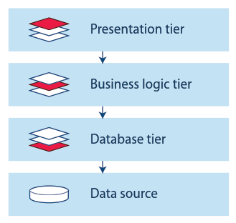

Em um cenário antigo, a empresa precisa hospedar em sua estrutura própria equipamentos de hardware que comportem a demanda inferida. Conforme o diagrama abaixo, o investimento necessário para prover o serviço desejado envolve a compra de diversos equipamentos, assim como a compra das licenças dos softwares necessários para a operação da equipe de desenvolvimento. Inclui custos com a manutenção dos equipamentos bem como ao fornecimento de eletricidade e backup em caso de queda de luz. Ao se considerar todos esses custos diretos e ainda os possíveis custos indiretos da implantação e manutenção dos equipamentos se fez necessário pesquisar alternativas menos custosas e mais ágeis para comportar as demandas iniciais do projeto.

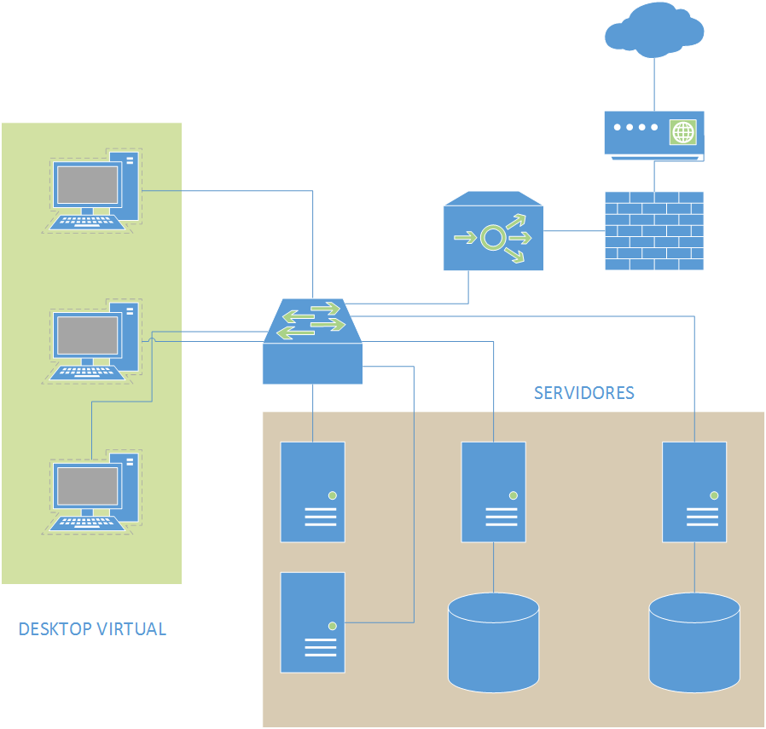

Figura 1 - a topologia física da solução inicial

A aplicação Wordpress necessita ter requisitos específicos que podem ser atendidos com uma solução de nuvem particular baseada na plataforma OpenStack. A plataforma Openstack, dentro do modelo de 3 camadas, pode atender de maneira a auto-escalar os recursos em momentos de pico de acesso, pode prover instalação ágil de instancias, pode prover para cada camada servidores virtuais, pode prover rede e isolamento para ambiente de testes, balanceamento de carga de maneira muito rápida, automatizada em alguns casos e existe ainda a possibilidade de orquestrar a automação de ambientes de desenvolvimento, monitorar o balanceamento de cargas dos servidores e instâncias, pode ainda utilizar a replicação e automação de backups, de maneira que a empresa pode consumir o TI como um serviço rápido e prático.

Existe um ganho notável de eficiência por trás da utilização de uma nuvem privada.

A solução Openstack possui uma organização lógica de seus serviços, conforme orienta o guia de referência da Openstack para arquitetura de aplicações web.

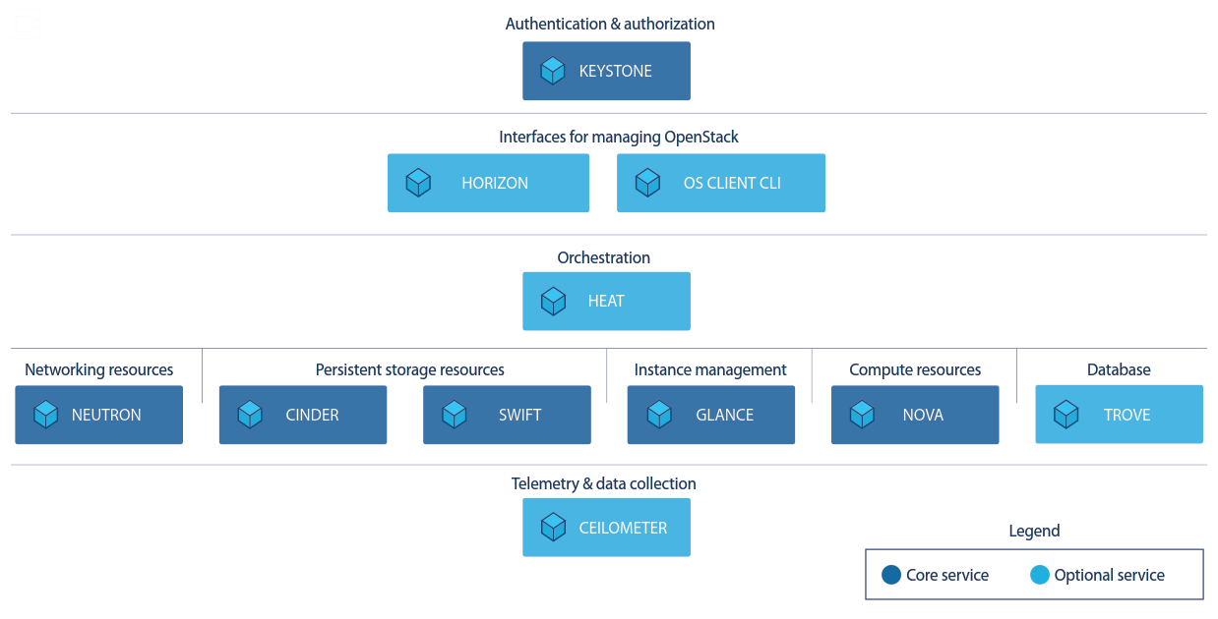

A arquitetura lógica Openstack possui elementos individuais, chamados de projetos, que são ligados de maneira modular, linear e independente. Cada instancia é um compute node individualizado que pode ser conectado ao conjunto de maneira rápida e prática, criando-se um portal de auto-serviço para que os desenvolvedores, por exemplo, criem por conta própria as suas instâncias para realizar os testes sem precisar abrir um chamado. O core e os serviços do Openstack são descritos abaixo.

Computacional (Nova) – Gerencia o ciclo de vida das instancias por completo, incluindo a criação por demanda, agendamentos, e desligamento das instâncias também por demanda.

Serviço de Imagens (Glance) - Armazena e recupera as imagens de discos das máquinas virtuais. É utilizado pelo Nova durante o provisionamento de uma instância

Armazenamento de Bloco (Cinder) Virtualiza o armazenamento de blocos e provê autosserviço para utilizar recursos.

Rede (Neutron) – Habilita a conectividade de rede para todos os serviços Openstack, incluindo as instâncias e a topologia a ser utilizada underlay e overlay através do SDS. Pode prover balanceamento de carga e firewall como serviço.

Serviço de Identidade (Keystone) – provê autenticação e autorização para utilizados os serviços Openstack.

Armazenamento de Objetos (Swift) – Armazena e recupera arbitrariamente dados de objetos sem estrutura, possuindo capacidade de tolerância à falhas e escalonamento.

Dashboard (Horizon) – Prove uma interface web para interagir com os serviços do Openstack underlay, como lançar uma instância, prover endereçamento IP, configurar controle de acesso, por exemplo.

Orquestração (Heat) – prove orquestração da automação com base em templates através de sua API.

Telemetria (Ceilometer) – Monitora e mede a nuvem Openstack para permitir cobrança por minutagem ou demanda, benchmarking, escalabilidade e gera estatísticas.

Database (Trove) – possibilita o uso de Database as a service em banco de dados.

A aplicação de todos esses componentes listados se relaciona na arquitetura da solução de acordo com o diagrama abaixo.

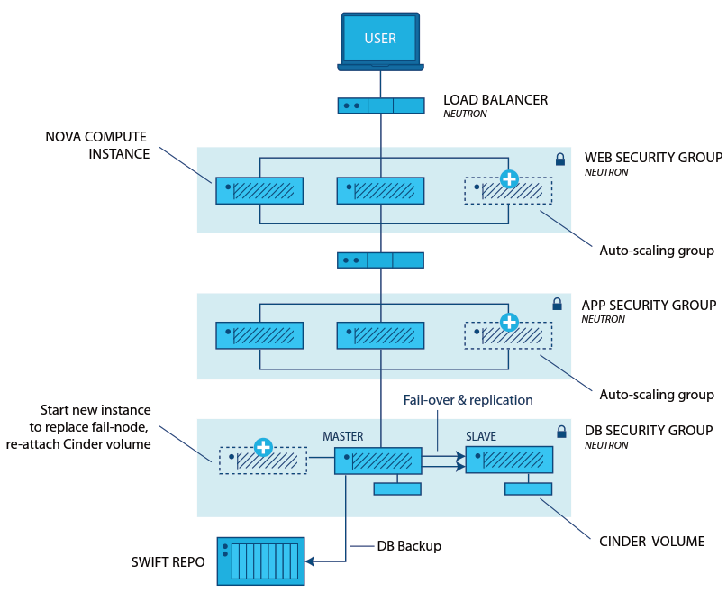

Nessa solução será aplicada a infra com base no Linux Redhat server versão 7.6 Beta1 e será utilizada o agente Ironic Python 13.0 para ambiente de testes e conhecimento da ferramenta inicialmente. Caso os recursos apresentem facilidade de gerenciamento, será em seguida adotado a utilização da solução Red Hat.

Preço da assinatura.

Red Hat Enterprise Linux OpenStack Platform for Controller Nodes Standard: $2,149/socket-pair/year

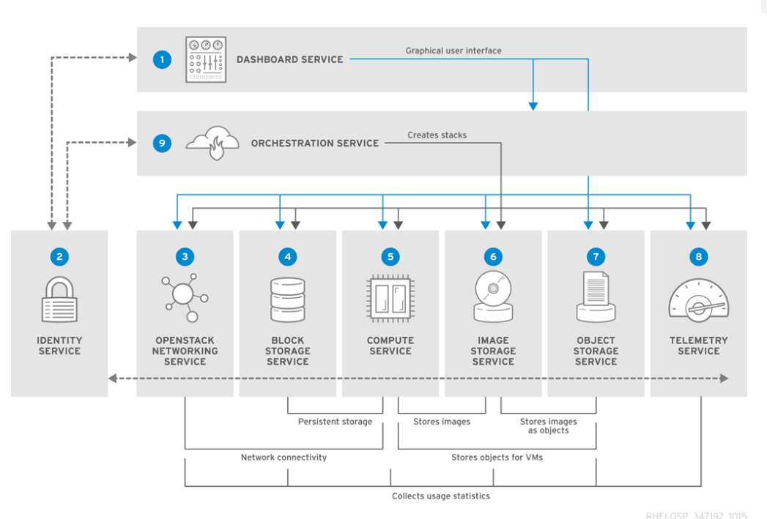

Softwares que compõem a plataforma:

* Red Hat Enterprise Linux (baremetal operating system)
* Red Hat Virtualization Kernelbased Virtual Machine (KVM) Hypervisor
* Red Hat Enterprise Linux High Availability Add-On
* Red Hat OpenStack Platform director
* Red Hat OpenStack Platform
* Red Hat CloudForms
* Red Hat Enterprise Linux (guest operating system)

Plano de Instalação

O plano de instalação seguirá a implementação de short term com o prazo de duração de 3 meses. Durante os 3 meses, serão levantadas as medições abaixo.

* Total vCPU number
* Total vRAM allocation
* I/O mean latency
* Network traffic
* Compute load
* Storage allocation

O fluxo do processo de implantação seguirá o diagrama abaixo

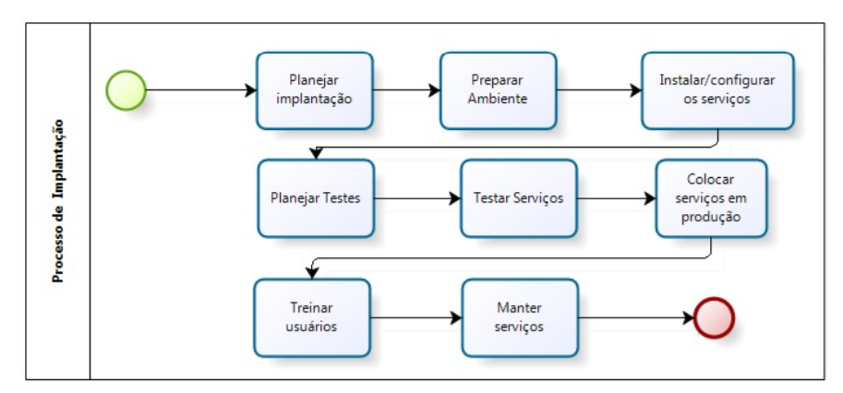

O diagrama de implantação segue o planejamento da implantação, em que todas as premissas detectadas e acordadas no Termo de Abertura do projeto serão estabelecidas. Após o estabelecimento da WBS (Work Breakdown Structure) o ambiente será preparado para receber as imagens. Em seguida os serviços Openstack serão configurados. Após a configuração, os testes para a funcionalidade serão elaborados, serão testados e colocados em produção após as condições dos testes serem satisfeitas. O treinamento para a utilização será realizado e a manutenção dos serviços será realizada, fechando o ciclo do projeto.

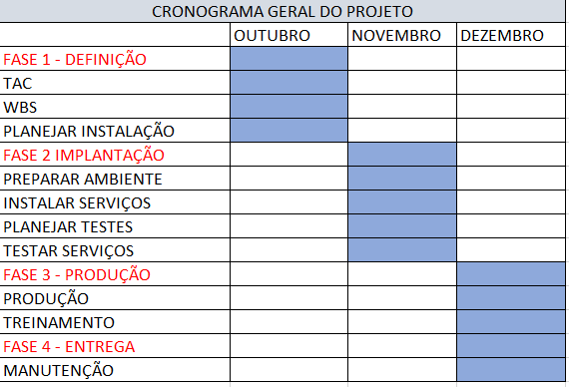

Na proposta inicial, na parte dos pré-testes, será colocado um ambiente Openstack completo rodando sobre o Linux Ubuntu. Nesse primeiro momento, toda a implementação será realizada em etapas que incluem:

* descoberta e escolha das versões de software adequadas
* instalação teste da nuvem privada
* documentação da instalação
* backup das imagens testadas
* divulgação da solução
* utilização da solução em turma piloto
* correção e adequação necessária
* levantamento dos custos para migrar o servidor
* implementação de versionamento Github
* obtenção de link externo
* obtenção de infraestrutura para rede sem fio interna

Com essas etapas cumpridas, será realizada uma proposta de implementação de nuvem privada para atender o Fablab da unidade, assim provisionando a solução de virtualização e utilização de Big Data em projetos que atendem a demanda da indústria 4.0

## Conclusão

Todas as rubricas do conteúdo foram abordadas no tocante ao assunto Openstack e sua nuvem privada.

## Bibliografia

Calculador Rack Space. Disponível em <https://www.rackspace.com/pt/calculator

Openstack. Disponível em <https://www.profissionaisti.com.br/2017/04/o-que-e-o-openstack-e-como-pode-ajudar-voce/>. Acessado em 17/10/19.

Compoentes Openstack. Disponível em <https://www.openstack.org/software/project-navigator/openstack-components#openstack-services>. Acessado em 17/10/19.

Definição Openstack. Disponível em <https://lms.infnet.edu.br/moodle/mod/page/view.php?id=94766>. Acessado em 17/10/19.

Requerimentos Wordpress. Disponível em <https://wordpress.org/about/requirements/>. Acessado em 17/10/19.

Instalação e uso do Openstack. Disponível em <https://www.openstack.org/assets/software/mitaka/OpenStack-WorkloadRefArchWebApps-v7.pdf>. Acessado em 17/10/19.

Preço Red Hat. Disponível em <https://www.redhat.com/en/store>. Acessado em 17/10/19.

Guia Openstack Red Hat. Disponível em<https://access.redhat.com/documentation/en-us/red_hat_openstack_platform/10/html/architecture_guide/components>. Acessado em 17/10/19.

Preços Openstack. Disponível em<https://www.redhat.com/en/blog/red-hat-announces-general-availability-of-new-infrastructure-solutions-red-hat-openstack-certification-update>. Acessado em 17/10/19.

Intalação. Disponível em <http://bdm.unb.br/bitstream/10483/8094/1/2014_GuilhermeFayVergara.pdf>. Acessado em 17/10/19.

Comparação nuvens. Disponível em <https://pt.slideshare.net/JonathanGershater/aws-openstack>. Acessado em 17/10/19.

Estudo IBM. Disponível em<http://www.dx4.com.br/_upload/pdf/ibm_white_paper.pdf>. Acessado em 17/10/19.